Ahr-la-carte
Speiseplan
16.10. – 20.10.23

Die Menülinie mit dem DGE - Logo entspricht dem „DGE-Qualitätsstandard für die Verpflegung in Kitas und wurde von der Deutschen Gesellschaft für Ernährung e. V. (DGE) zertifiziert.

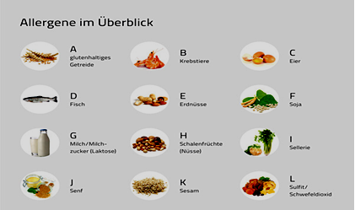
Allergene im Überblick: A= Gluten, B= Krebstiere, C= Eier, D= Fisch, E= Erdnüsse,
F= Soja, G= Milch, H= Schalenfrüchte, I= Sellerie, J= Senf, K= Sesam,
L= Sulfit, Schwefeldioxid, M= Lupine, N= Mollusken

Zusatzstoffe: 1= Nitritpökelsalz, 2= Stabilisatoren, 3= Farbstoffe, 4= Süßstoff
5= Antioxidationsmittel, 6= Konservierungsstoffe

 | Menü    Deutsche Gesellschaft  für Ernährung e.V.  geprüfte Speisenqualität |  | Menü für muslimische Kinder  
Mo: | hausgemachter herbstlicher Kartoffel- Gemüseeintopf mit buntem Gemüse  (Sellerie(I), Möhre, Lauch)  pikant gewürzt dazu  Vollkornbrot  (A= Roggen, Gerste),  ***  XX | 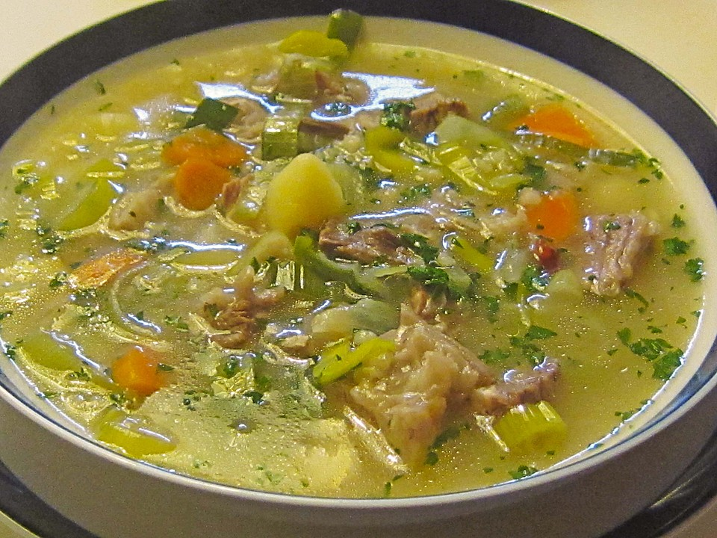 | hausgemachter herbstlicher Kartoffel- Gemüseeintopf mit buntem Gemüse  (Sellerie(I), Möhre, Lauch)  pikant gewürzt dazu  Vollkornbrot  (A= Roggen, Gerste),  ***  XX
Di: | Geflügel- Hackfleischsauce mit Paprika, Möhren und Mais pikant gewürzt dazu  gemischter Reis  (Langkornreis ,Naturreis gemischt)  ***  frisches Obst | 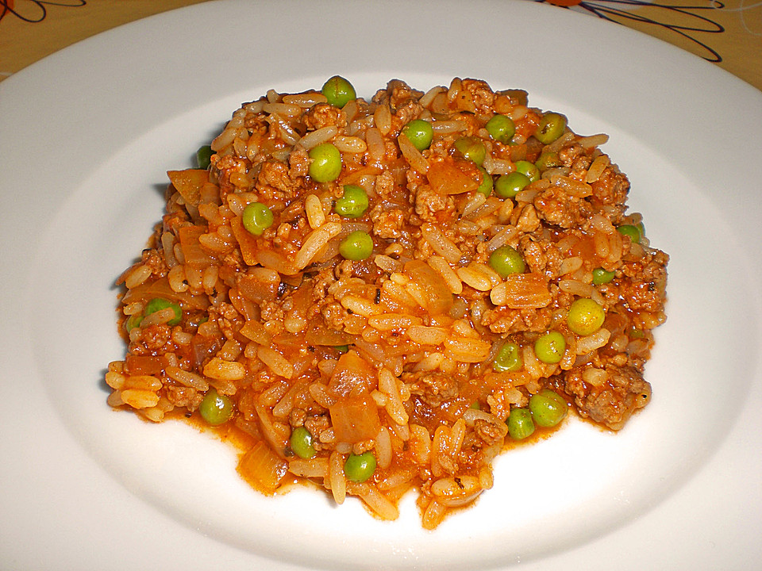 | Geflügel- Hackfleischsauce mit Paprika, Möhren und Mais pikant gewürzt dazu  gemischter Reis  (Langkornreis ,Naturreis gemischt)  ***  frisches Obst
Mi: | vegetarische Bällchen  (A= Weizen, C, F,I)  an Pfirsich- Currysauce auf Basis von Milch (G)  dazu Dampfkartoffeln  ***  grüner Blattsalat mit Cocktaildressing (*4) auf Basis von Naturjoghurt (C,G,J) | 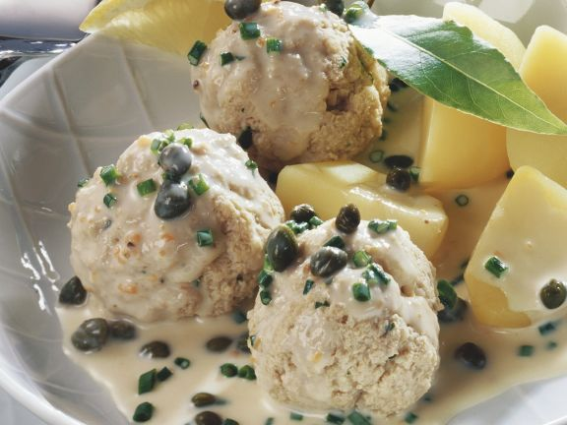 | vegetarische Bällchen  (A= Weizen, C, F,I)  an Pfirsich- Currysauce auf Basis von Milch (G)  dazu Dampfkartoffeln  ***  grüner Blattsalat mit Cocktaildressing (*4) auf Basis von Naturjoghurt (C,G,J)
Do: | Spiralnudeln mit Vollkornnudeln gemischt (A= Vollkornweizen) dazu pikante Tomatensauce mit Tomatenwürfel  ***  Fruchttrinkjoghurt (G) | 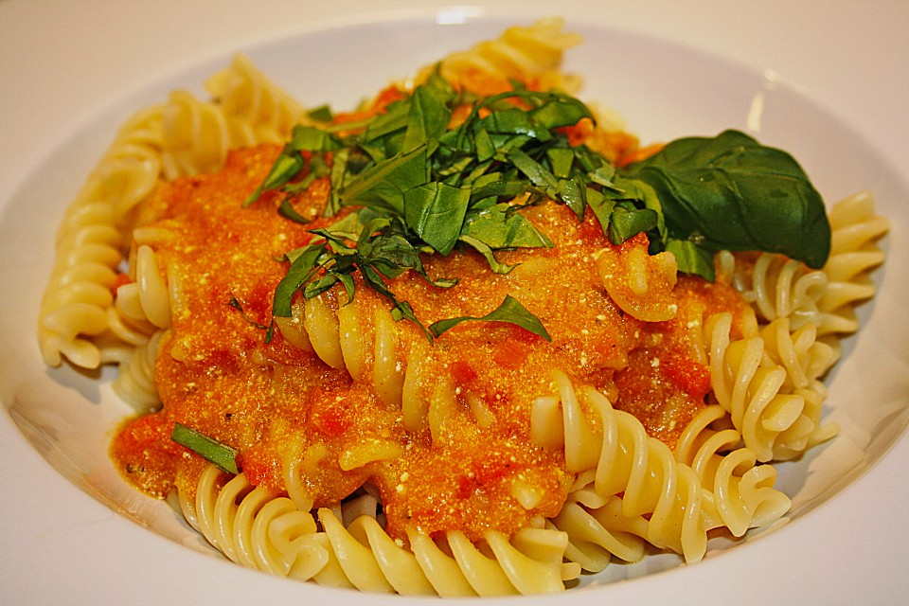 | Spiralnudeln mit Vollkornnudeln gemischt (A= Vollkornweizen) dazu pikante Tomatensauce mit Tomatenwürfel  ***  Fruchttrinkjoghurt (G)
Fr: | gebackene Fischstäbchen  (A= Weizen, D) (Seelachs)  mit hausgemachter Remoladensauce auf Basis von Naturjoghurt (C,G,J)  dazu cremiger Kartoffelstampf (*5) (G)  ***  Gurkensticks | 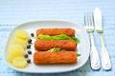 | gebackene Fischstäbchen  (A= Weizen, D) (Seelachs)  mit hausgemachter Remoladensauce auf Basis von Naturjoghurt (C,G,J)  dazu cremiger Kartoffelstampf (*5) (G)  ***  Gurkensticks
XX= Mo: Kuhfleckencreme (*3) (G) nicht Teil des DGE Menü.

